**目录**

1.宽带账号绑定信息接口 2

①说明： 2

②确认是否同步成功： 3

③处理方案： 3

2.用户信息同步接口 3

①说明： 3

②确认是否同步成功： 3

③处理方案： 4

3.项目信息同步接口 4

①说明： 4

②确认是否同步成功： 5

③解决方案： 5

4.选址参数同步接口 5

①说明： 5

②确认是否同步成功： 6

③解决方案： 6

5.华为大数据信息每天更新接口 6

①说明 6

②确认是否同步成功 6

③解决方案 7

6.华为大数据信息总量更新接口 7

①说明 7

②确认是否同步成功 7

③解决方案 8

**1.宽带账号绑定信息接口**

①说明：

华为每天凌晨4:00将宽带帐号绑定信息从AAA平台同步至号线系统FTP服务器34上，然后33服务器执行定时任务aaaa_total.sh脚本将相关宽带帐号绑定信息更新到33测试数据库中，最后再将数据更新至51生产库。

通过SSH终端SecureCRT客户端登陆133.63.202.33的oracle用户，登陆成功后，执行语句：“cd /home/oracle/wjjk_oracle/export_files/wjjk_huawei_to_datang_f ”。如图1

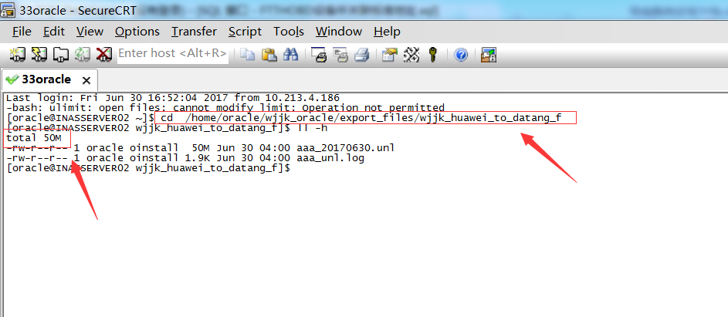（图1）

②确认是否同步成功：

另也可通过登录51数据库执行SQL语句“SELECT * FROM BROADBAND_ACCOUNT”，查看create_time字段的值是否为当天凌晨4：00左右。如果是，则数据同步成功。

**③处理方案：**

问题排除后，则执行：

bash -x /home/oracle/wjjk_oracle/export_script/wjjk_huawei_to_datang_j/aaaa_total.sh

===============================================================================

**2.用户信息同步接口**

①说明：

该文件接口为每天6:20东软BSS系统将用户信息同步至号线系统。

通过SSH终端SecureCRT客户端登陆133.63.202.33的oracle用户，登陆成功后，执行语句：“cd /home/oracle/wjjk_oracle/export_files/userInfo_BSS_to_RMS_f/”。如图2

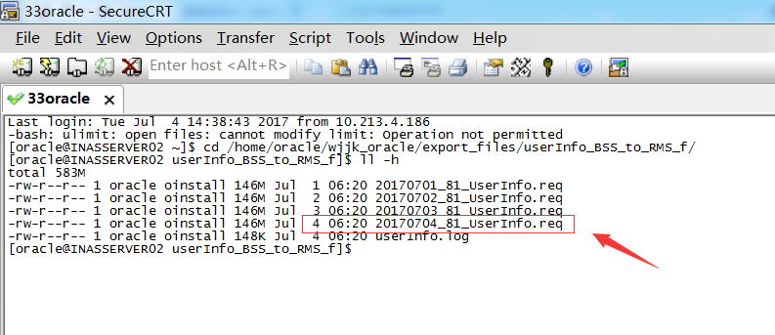（图2）

②确认是否同步成功：

切换路径后，输入**ll –h**，回车后显示如上图所示。通过**图1.1.2-1**我们可以查看到用户信息同步文件，当其文件中的日期为当天时，表示用户信息同步数据文件数据同步成功。

如果查询后发现宽带帐号绑定信息数据未同步成功；则执行“tail -f /home/oracle/wjjk_oracle/export_files/userInfo_BSS_to_RMS_f/userInfo.log”。然后根据日志的报错信息进行问题排查。

③处理方案：

问题排除后，执行：

bash -x /wjjk_oracle/export_script/wjjk_RmsToHuawei/sqlwjjk_sc_everyday.sh

===============================================================================

**3.项目信息同步接口**

①说明：

该文件接口为每天23:58号线系统将项目信息同步至东软BSS系统。

通过SSH终端SecureCRT客户端登陆133.63.202.51的oracle用户，登陆成功后，执行语句：“cd /wjjk_oracle/export_files/projectInfo_RmsToBss_files”。如图3

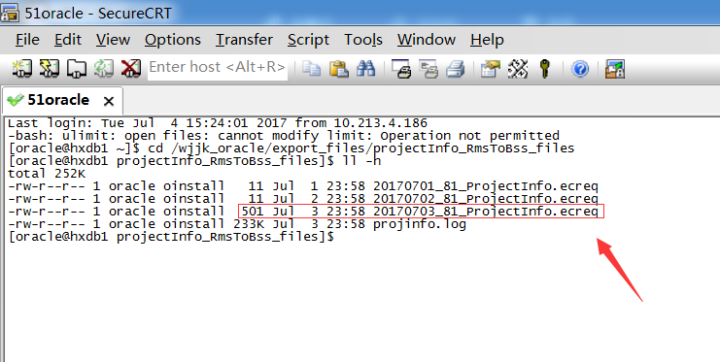

(图3)

②确认是否同步成功：

切换路径后，输入**ll –h**，回车后显示如上图所示。通过**图3**我们可以查看到项目信息同步文件，当其文件中的日期为当前的头一天时，表示项目信息同步数据同步成功。

如果查询后发现项目信息数据未同步成功；则执行“tail -f /wjjk_oracle/export_files/projectInfo_RmsToBss_files/projinfo.log”。然后根据日志的报错信息进行问题排查。

③解决方案：

问题排除后，执行：

bash –x /wjjk_oracle/export_script/projectInfo_RmsToBss/ProjectInfo.sh

**4.选址参数同步接口**

①说明：

该文件接口为每天凌晨1:00号线系统将项目信息同步至CBSS系统。

通过SSH终端SecureCRT客户端登陆133.63.202.51的oracle用户，登陆成功后，执行语句：“cd /wjjk_oracle/export_files/SelectAddrInterface_files”。如图4

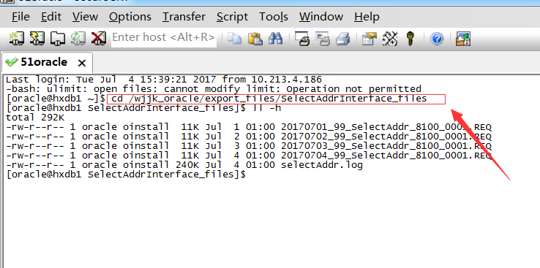

（图4）

②确认是否同步成功：

切换路径后，输入**ll –h**，回车后显示如上图所示。通过**图4**我们可以查看到选址参数信息同步文件，当其文件中的日期为当天时，表示选址参数信息数据同步成功。

如果查询后发现项目信息数据未同步成功；则执行“tail -f /wjjk_oracle/export_files/SelectAddrInterface_files/selectAddr.log”。然后根据日志的实际报错信息进行问题排查。

③解决方案：

问题排除后，执行：

bash –x /wjjk_oracle/export_script/SelectAddrInterface/select_addr.sh

**5.华为大数据信息每天更新接口**

①说明

该文件接口为每天23:40号线系统将华为所需要的新增大数据信息同步至华为。

通过SSH终端SecureCRT客户端登陆133.63.202.51的oracle用户，登陆成功后，执行语句：“cd /wjjk_oracle/export_files/wjjk_RmsToHuawei_files/”。如下图5。

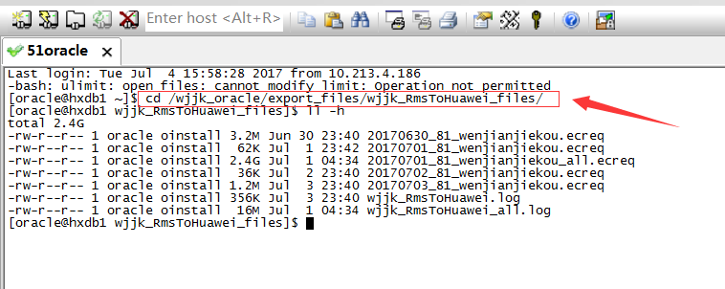

（图5）

②确认是否同步成功

切换路径后，输入**ll –h**，回车后显示如上图所示。通过**图5**我们可以查看到华为大数据信息同步文件，当其文件中的日期为当天时，表示华为大数据信息同步成功。

如果查询后发现华为大数据信息未同步成功；则执行“tail -f /wjjk_oracle/export_files/wjjk_RmsToHuawei_files/wjjk_RmsToHuawei.log”。然后根据日志的实际报错信息进行问题排查。

③解决方案

问题排除后，执行：

bash –x /wjjk_oracle/export_script/wjjk_RmsToHuawei/sqlwjjk_sc_everyday.sh

**6.华为大数据信息总量更新接口**

①说明

该文件接口为每月1号凌晨3:00号线系统将华为所需要的总大数据信息同步至华为。

通过SSH终端SecureCRT客户端登陆133.63.202.51的oracle用户，登陆成功后，执行语句：“cd /wjjk_oracle/export_files/wjjk_RmsToHuawei_files/”。如下**图6**。

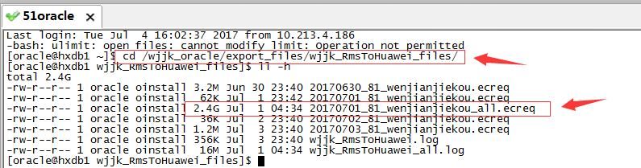

（图6）

②确认是否同步成功

切换路径后，输入**ll –h**，回车后显示如上图所示。通过图**6**我们可以查看到华为大数据信息总量更新同步文件，当其带有后缀wenjianjiekou_all.ecreq文件，且日期为当月1号时，表示华为大数据信息总量更新同步成功。

如果查询后发现项目信息数据未同步成功；则执行“tail -f /wjjk_oracle/export_files/wjjk_RmsToHuawei_files/wjjk_RmsToHuawei_all.log”。然后根据日志的实际报错信息进行问题排查。

③解决方案

问题排除后，执行：

bash –x /wjjk_oracle/export_script/wjjk_RmsToHuawei/sqlwjjk_sc.sh